Замимаи 2
ба қарори Ҳукумати
Ҷумҳурии Тоҷикистон
аз 22 ноябри соли 2025, № 635

Намунаи дипломҳои таҳсилоти миёнаи касбӣ барои хатмкунандагони муассисањои тањсилоти миёнаи касбии Љумњурии Тољикистон

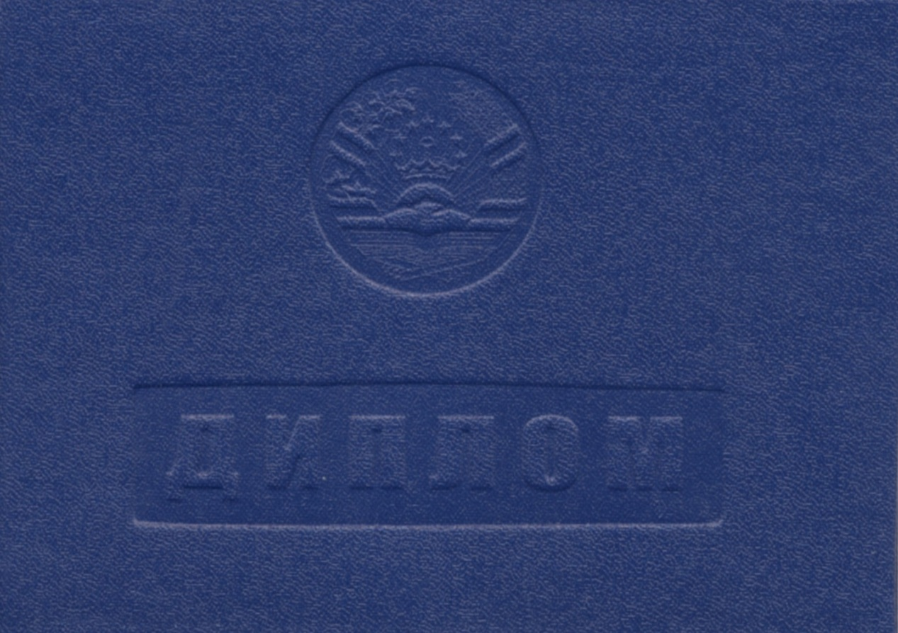

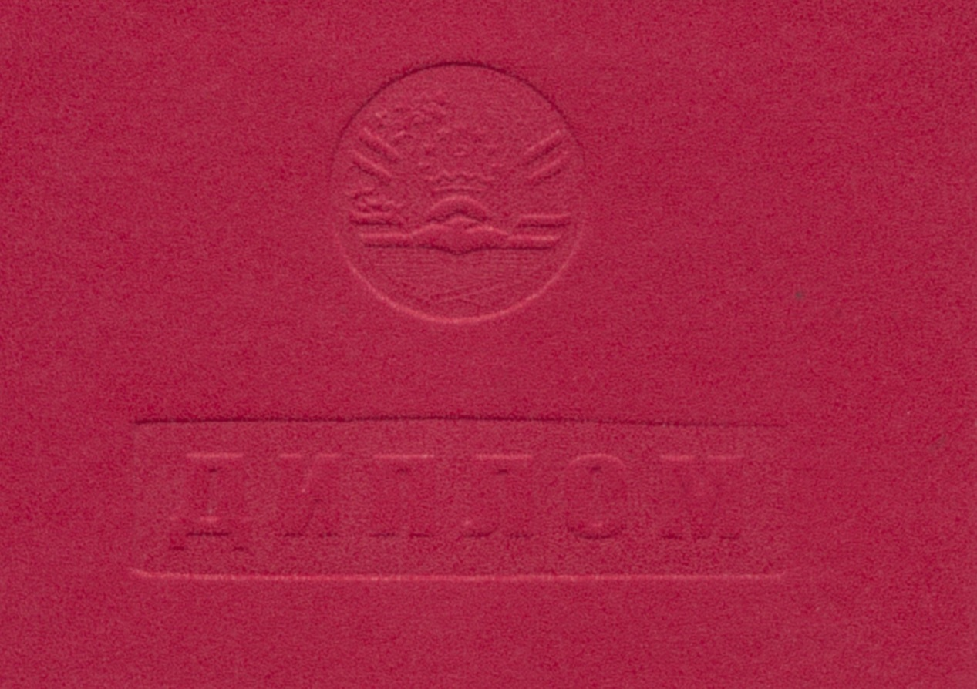

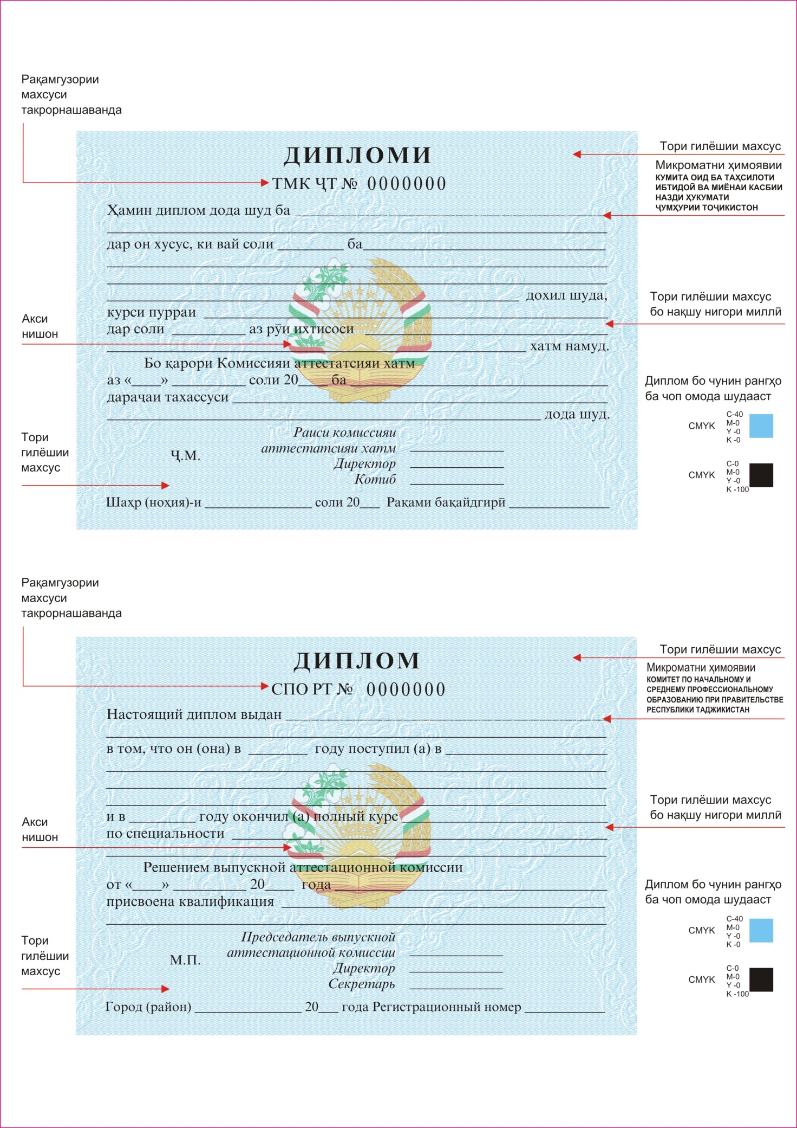
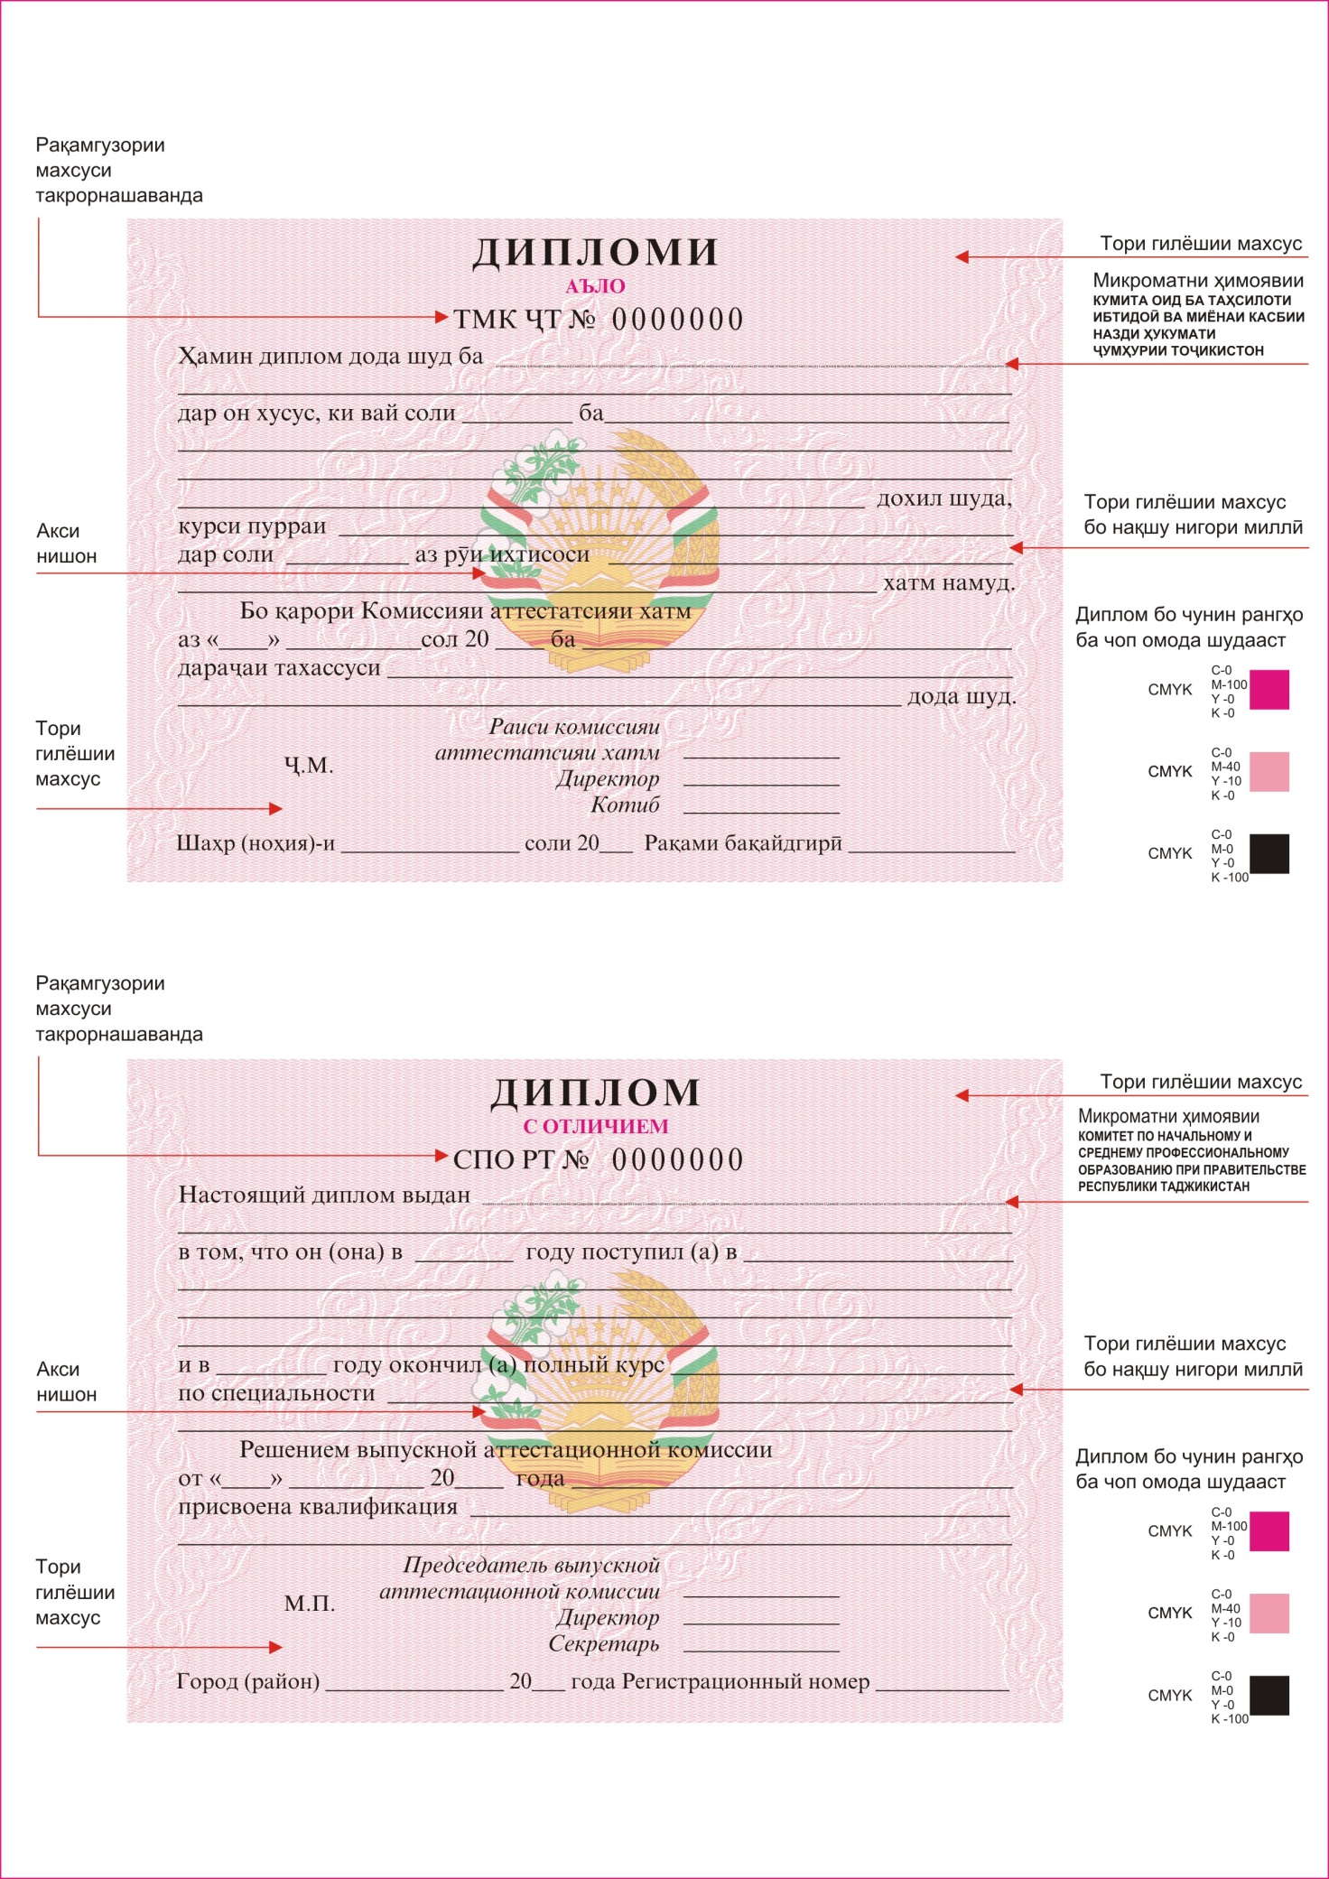
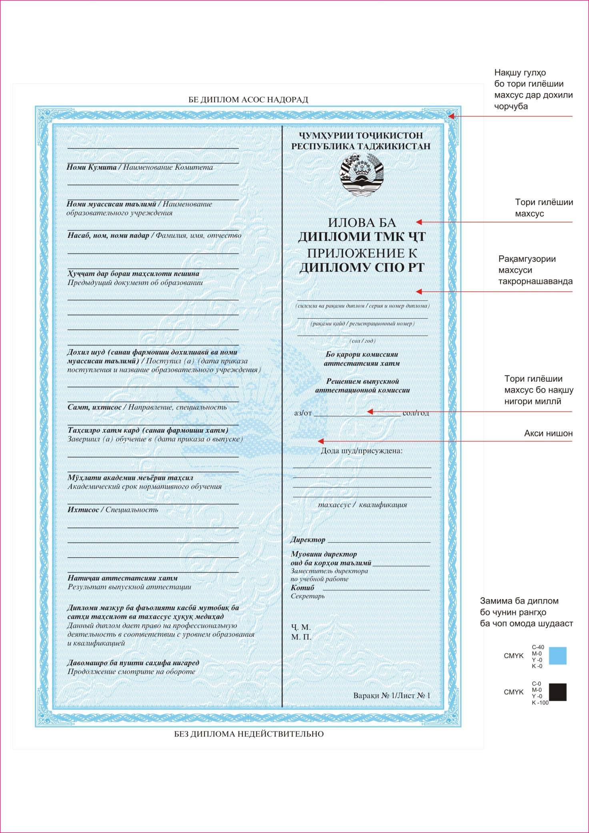
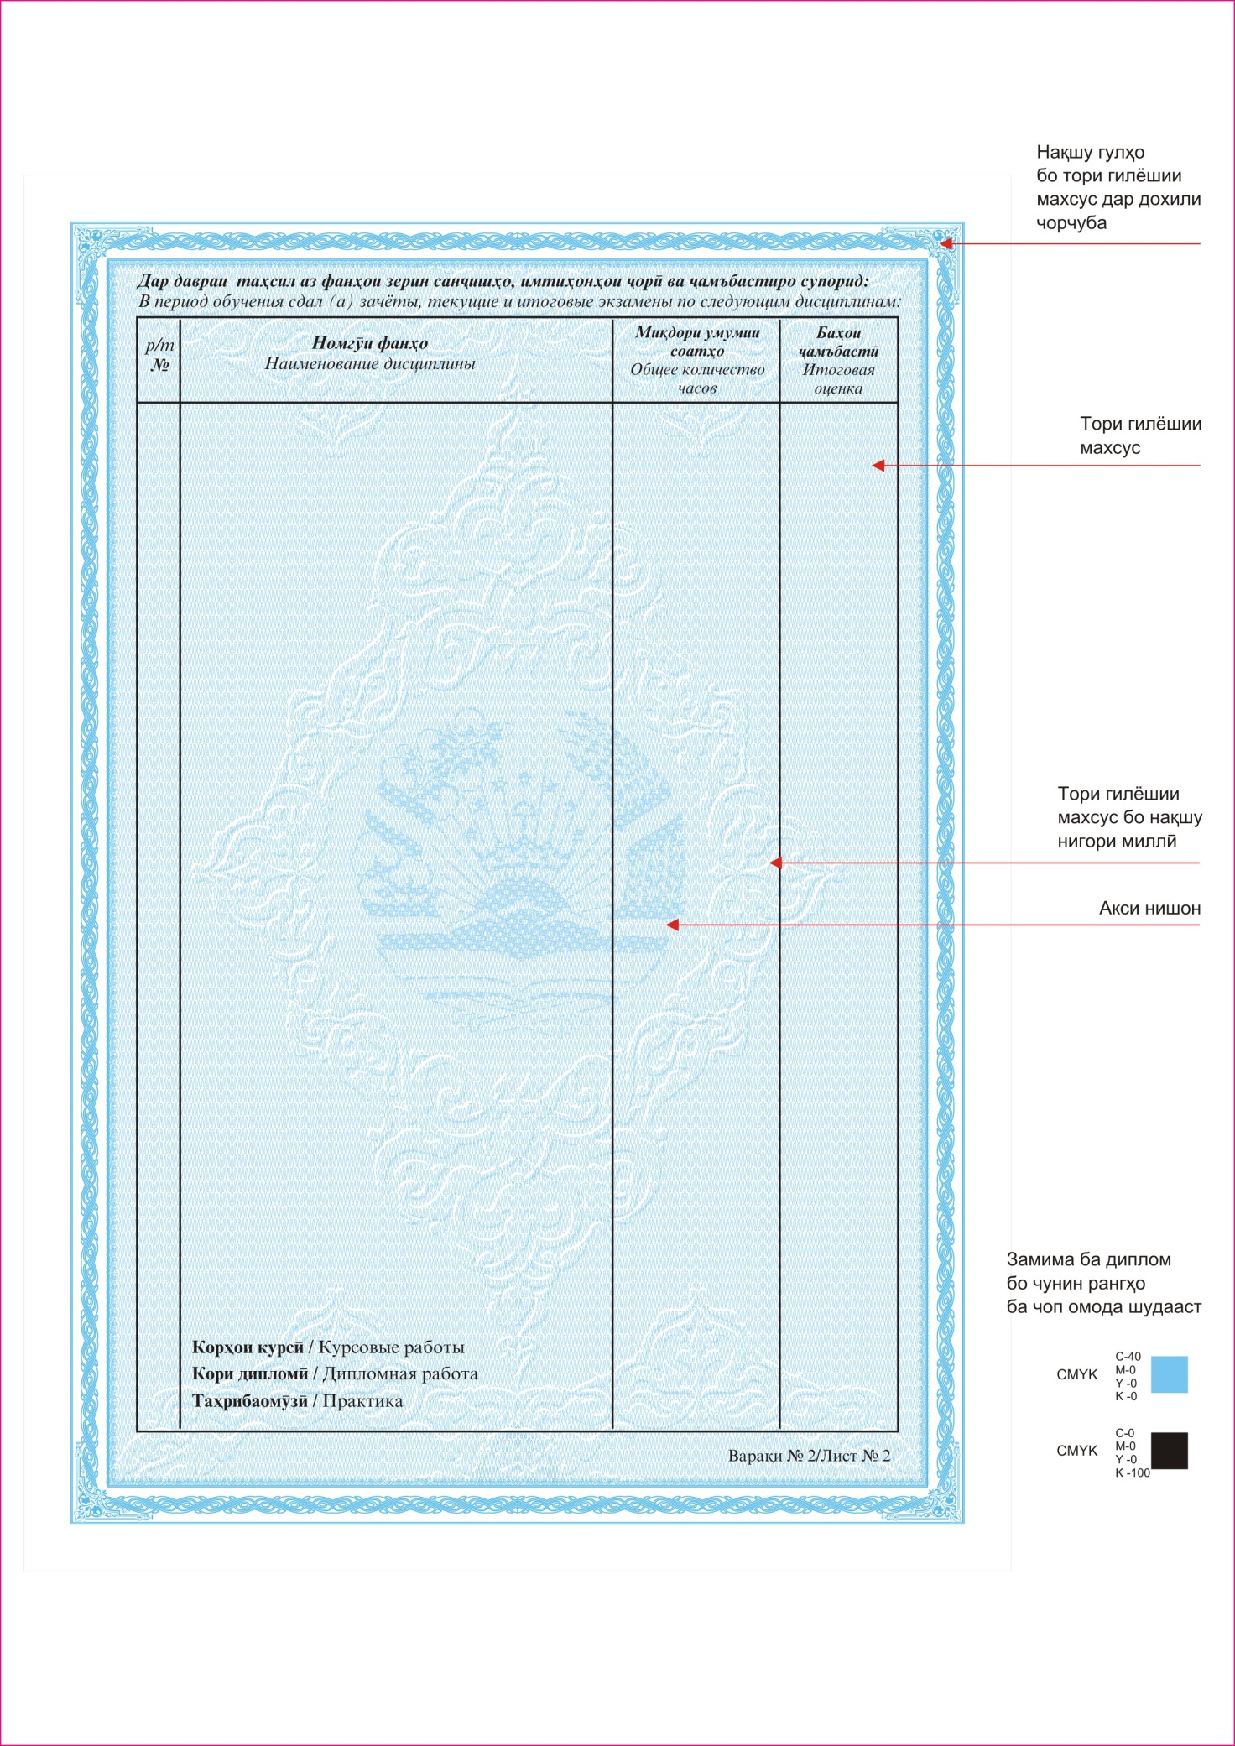

Примечание:
К диплому среднего профессионального образования.
- Размер диплома составляет 105 х 148 мм. Диплом состоит из обложки, двух страниц и приложения с одной страницей.
- Цвет обложки диплома – тёмно-синий с чёрным оттенком, а цвет диплома с отличием – тёмно-красный с чёрным оттенком. В верхней части изображён Государственный герб Республики Таджикистан, в нижней части на государственном языке заглавными буквами приведено слово «ДИПЛОМ».
- Страницы диплома имеют специальную гильошированную сетку с использованием светло-голубых тонов (диплом с отличием – с использованием светло-красных тонов), оформлены с национальными орнаментами, в центре изображён Государственный герб и секретный символ с ультрафиолетовой защитной надписью. В целом, для печати дипломов используются 3 цвета (CMYK C-40, CMYK M-100, CMYK K-100).
- В верхней части первой страницы на государственном языке заглавными буквами приведено слово «ДИПЛОМИ» (в дипломе с отличием на новой строке заглавными буквами красным цветом слово «АЪЛО»), на следующей строке – аббревиатура ТМК ҶТ и уникальная нумерация.
В верхней центральной части страницы на государственном языке мелким шрифтом приведено: «Ҳамин диплом дода шуд ба» (Данный диплом выдан) – (две пустой строки для фамилии, имени и отчества (при наличии)) о том, что он (а) в _____ году поступил(а) в (четыре пустой строки для написания названия образовательного учреждения), прошёл(а) полный курс (одна пустая строка для краткого наименования образовательного учреждения) в _____ году по специальности (две пустые пустой строки для указания названия специальности) и окончил(а).
Затем в нижней центральной части на государственном языке приведено: «Бо қарори Комиссияи аттестатсияи хатм аз «___» _____ соли 20__ ба (полупустой строки для фамилии и инициалов имени и отчества), дараҷаи тахассусӣ (две пустой строки для указания квалификации) дода шуд.»
В нижней части страницы после аббревиатуры «ҶМ» (место для печати) в последовательном порядке приведены: «Раиси Комиссияи аттестатсияи хатм» (Председатель государственной аттестационной комиссии), «Директор» (Директор), «Котиб» (Секретарь) с местами для подписей, а в нижней части: «Шаҳр (ноҳия)-и _______соли 20__ Рақами бақайдгирӣ _____» (Город (район) _______ 20__ года Регистрационный номер _______).
- В верхней части второй страницы на русском языке заглавными буквами приведено: «ДИПЛОМ» (в дипломе с отличием на новой строке красным цветом слова «С ОТЛИЧИЕМ»), на следующей строке аббревиатура ТИК РТ и специальная недублирующая нумерация.
В верхней центральной части страницы на русском языке мелким шрифтом приведено: «Настоящий диплом выдан» (две пустой строки для фамилии, имени и отчества (при наличии)) о том, что он (а) в ______ году поступил(а) в (четыре пустые строки для указания названия образовательного учреждения), на следующей строке и в ______ году окончил (а) полный курс (полупустой строки для указания краткого названия образовательного учреждения) по специальности (две пустой строки для указания специальности).
Затем в нижней центральной части на русском языке приведено: «Решением выпускной аттестационной комиссии от «» _______ 20__ года (полупустой строки для фамилии и инициалов имени и отчества) присвоена квалификация (две пустой строки для указания квалификации)».
В нижней части страницы после аббревиатуры «МП» (место для печати) в последовательном порядке приведены: «Председатель выпускной аттестационной комиссии», «Директор», «Секретарь» с местами для подписей, а в нижней части – «Город (район) _________ 20___ год. Регистрационный номер ___».
- Приложение к диплому имеет специальную гильошированную сетку, выполнено в светло-голубых тонах с национальными орнаментами, в центре страницы – бледный витиеватый орнамент с гильошированной сеткой и в его центре изображение Государственного герба Республики Таджикистан. Всего использовано 2 цвета (CMYK C-40, CMYK K-100).
В правой верхней части страницы на государственном языке черным цветом заглавными буквами приведено: «ҶУМҲУРИИ ТОҶИКИСТОН», ниже на русском языке – «РЕСПУБЛИКА ТАДЖИКИСТАН», далее изображён Государственный герб Республики Таджикистан.
Затем, внизу документа заглавными буквами и частично жирным шрифтом на таджикском языке приведено: «ИЛОВА БА ДИПЛОМИ и аббревиатура ТМК ҶТ», а на русском языке – «ПРИЛОЖЕНИЕ К ДИПЛОМУ и аббревиатура СПО РТ».
7. Особенности размера, цвета и степень защиты диплома не позволяют его копирование и воспроизведение.

